Муниципальное бюджетное дошкольное образовательное учреждение
«Детский сад «Солнышко» пгт. Гвардейское»
Симферопольский район Республика Крым

Сценарий постановки мини – спектакля
МОЙДОДЫР
по сказке К. И. Чуковского
для детей старшего дошкольного возраста
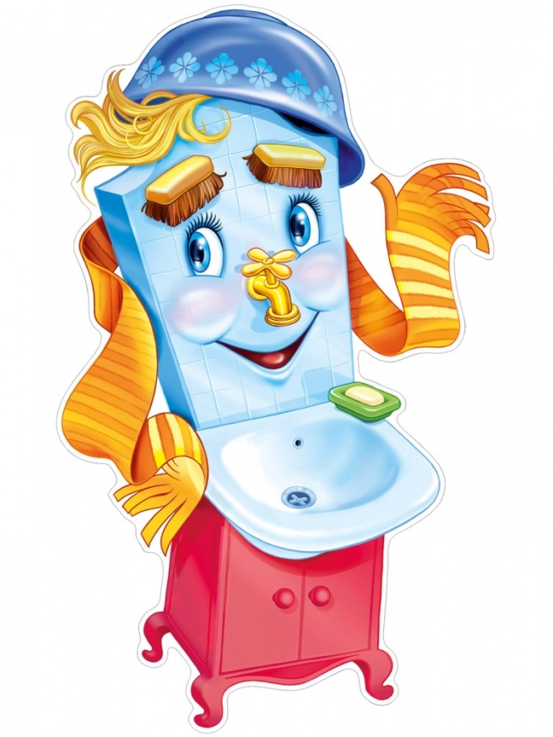

Подготовила: педагог дополнительного образования,
руководитель театрально –
хореографического кружка «Озорной
каблучок» Устинович Ю. Б.

Ноябрь, 2022
Образовательная область: художественно – эстетическое развитие.
Интеграция образовательных областей: речевое развитие, социально – коммуникативное развитие, физическое развитие.
Цель: развитие творческих способностей детей старшего дошкольного возраста посредством театрализованной деятельности.
Задачи:
- формировать навыки выразительного воспроизведения текстов героев сказки, умение передавать характер героев с помощью мимики, танца;
- развивать музыкальные способности детей, чувство ритма, слух, внимание, координацию движений;
- воспитывать любовь к театру, художественной литературе, ответственность за работу в коллективе сверстников, дружеские отношения.
Материалы и оборудование: костюмы для детей, кровать – раскладушка, подушка, одеяло, постельное белье, детская ванночка для купания, мочалки, игрушки - предметы обихода (утюги, кочерга, пироги, кушаки), сапоги, ширма, музыкальное сопровождение.

Ход спектакля

Под музыку выходит ведущая девочка Солнышко

Солнышко:
Приветствуем в зале гостей!
Встречайте спектакль скорей!
Откроем сейчас вам секрет –
Этой сказке больше ста лет!

/Солнышко исполняет танцевальную композицию – будит мышат, котят, утят/
Рано утром на рассвете
Умываются мышата,
И котята, и утята,
И жучки, и паучки.

/Звери подходят к мальчику, хором говорят…/
Ты один не умывался
И грязнулею остался,
И сбежали от грязнули
И чулки, и башмаки.

Мальчик:
Одеяло
Убежало, /убегает мальчик с одеялом/
Улетела простыня, /улетает мальчик с простынёй/
И подушка,
Как лягушка,
Ускакала от меня. /прыгает мальчик-подушка/

Боже, Боже,
Что случилось?
Отчего же
Всё кругом
Завертелось,
Закружилось
И помчалось колесом?
/выбегают девочки с утюгами, сапогами, пирогами, кочергой и бегают вокруг мальчика…./

Утюги за сапогами,
Сапоги за пирогами,
Пироги за утюгами,
Кочерга за кушаком —
Всё вертится,
И кружится,
И несётся кувырком. /девочки убегают../

Вдруг из маминой из спальни,
Кривоногий и хромой,
Выбегает умывальник
И качает головой:

/Под грозную музыку выходит Мойдодыр/
Мойдодыр:
«Ах ты, гадкий, ах ты, грязный,
Неумытый поросёнок!
Ты чернее трубочиста,
Полюбуйся на себя:
У тебя на шее вакса,
У тебя под носом клякса,
У тебя такие руки,
Что сбежали даже брюки,
Даже брюки, даже брюки
Убежали от тебя.

Я — Великий Умывальник,
Знаменитый Мойдодыр,
Умывальников Начальник
И мочалок Командир!

Мальчик:
Он ударил в медный таз
И вскричал:

Мойдодыр:
«Кара-барас!»

Мальчик:
(выбегают девочки со щётками и ванночкой, «моют мальчика в ванне»..)

И сейчас же щётки, щётки
Затрещали, как трещотки,
И давай меня тереть,
Приговаривать:
«Моем, моем трубочиста
Чисто, чисто, чисто, чисто!
Будет, будет трубочист
Чист, чист, чист, чист!»

А от бешеной мочалки
Я помчался, как от палки,
А она за мной, за мной
По Садовой, по Сенной. /за мальчиком бежит «девочка-щётка/

Вдруг навстречу мой хороший,
Мой любимый Крокодил.
Он с Тотошей и Кокошей
По аллее проходил
И мочалку, словно галку,
Словно галку, проглотил. /Крокодил «съел» мочалку/

А потом как зарычит
На меня,
Как ногами застучит
На меня:

Крокодил:
«Уходи-ка ты домой,
Говорит,
Да лицо своё умой,
Говорит,
А не то как налечу,
Говорит,
Растопчу и проглочу!» -
Говорит.

Мальчик:
Как пустился я по улице бежать,
Прибежал я к умывальнику опять,
Мылом, мылом,
Мылом, мылом
Умывался без конца.
Смыл и ваксу
И чернила
С неумытого лица.
/Выбегают девочки с расчёской, зеркалом, мальчик переодевается: стоит в центре круга, вокруг девочки с мочалками, которые помогают ему снять грязную рубашку. Под ней – белоснежная рубашка)

Тут великий Умывальник,
Знаменитый Мойдодыр,
Умывальников Начальник
И мочалок Командир,
Подбежал ко мне, танцуя,
И, целуя, говорит:

/выходит Мойдодыр/
Мойдодыр:
«Вот теперь тебя люблю я,
Вот теперь тебя хвалю я!
Наконец-то ты, грязнуля,
Мойдодыру угодил!»

Выходят все:

Солнышко:
Надо, надо умываться
По утрам и вечерам,

Все:
А нечистым
Трубочистам —
Стыд и срам!
Стыд и срам!

Мойдодыр: Да здравствует мыло душистое,
Котик: И полотенце пушистое,
Мышка: И зубной порошок,
Утёнок: И густой гребешок!

Солнышко:
Давайте же мыться, плескаться,
Купаться, нырять, кувыркаться
В ушате, в корыте, в лохани,
В реке, в ручейке, в океане,
В ванне и в бане,
Всегда и везде —

Все: Вечная слава воде!
Под музыку берутся за руки, идут по кругу, машут гостям

